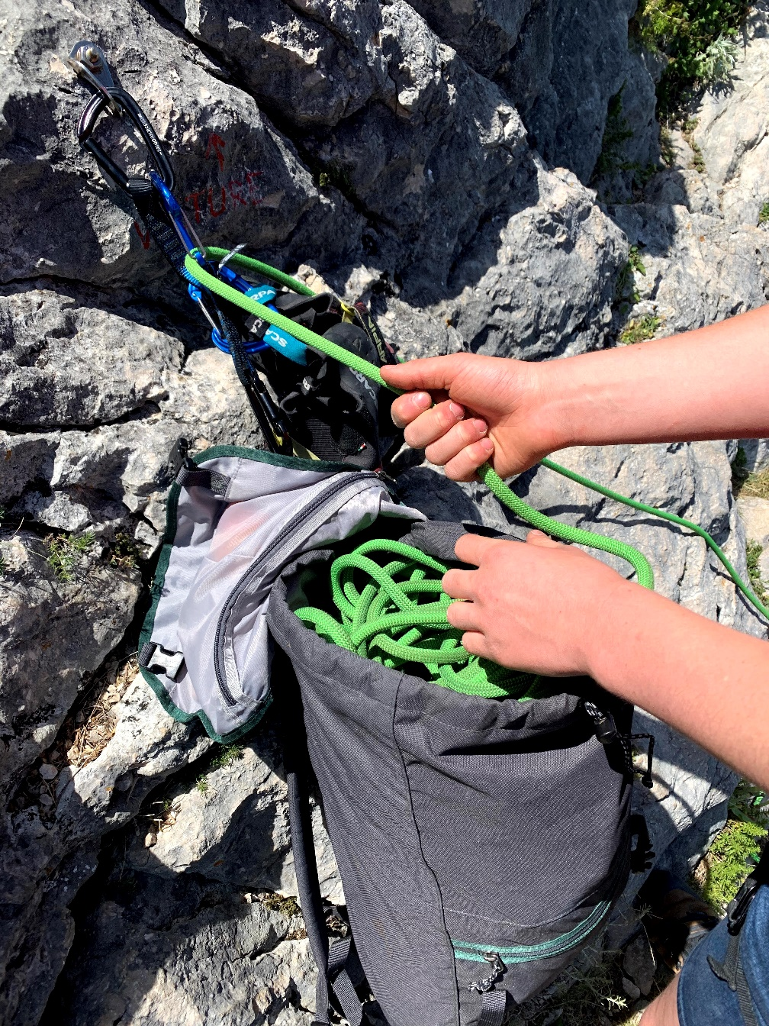

Na een dag lang klimmen in Krk(Kroatie) deden we de touw in de tas en liepen we terug naar de auto.

Toen ik terug liep naar de auto kwam er een flink stuk van het pad los en viel ik in de doornebosjes gellukig kon mijn vader mij net optijd vastpakken.

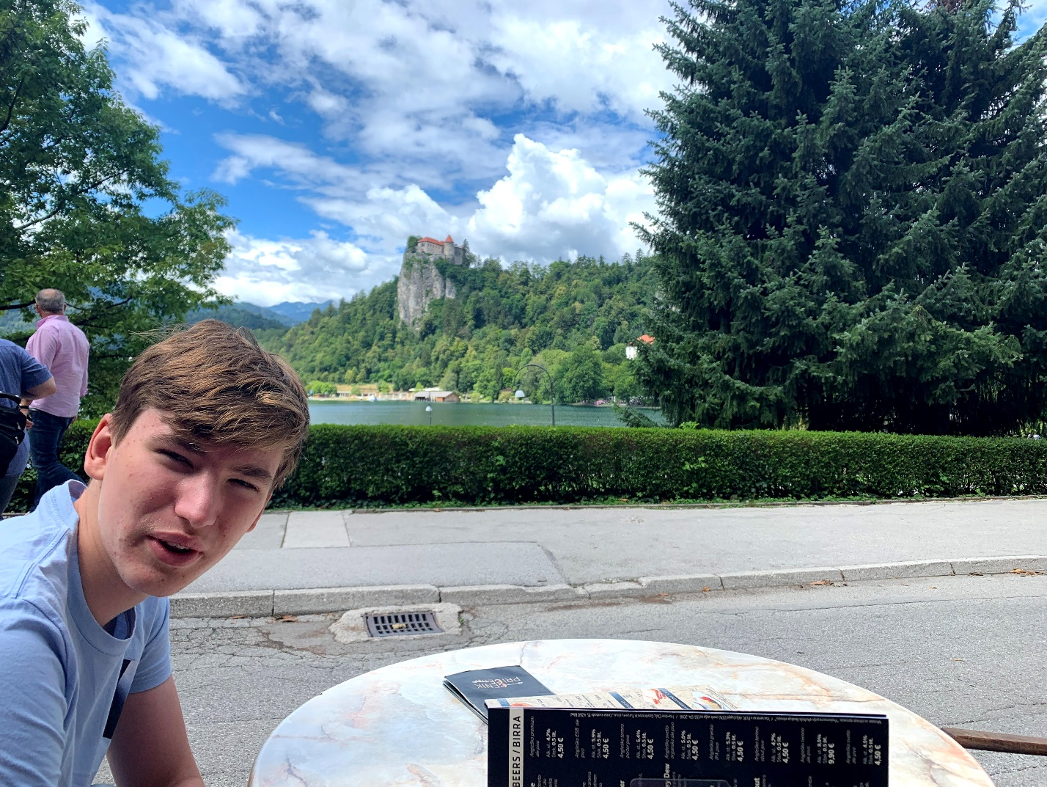

In Bled aangekomen en gelijk een terrasje gepakt omdat we er zin hadden om te zitten.

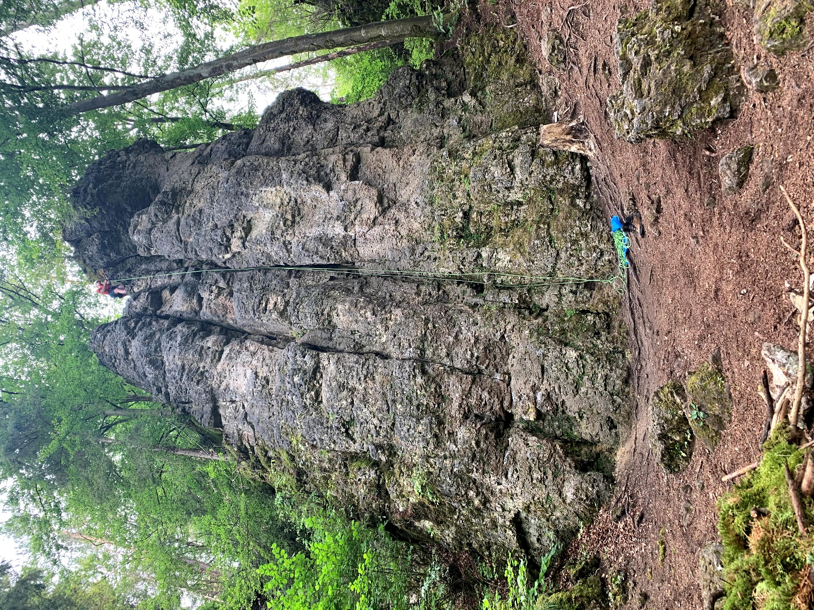

Een spleet die bijna free solo had geklommen omdat er maar 2 haken waren in een route van 13 meter.

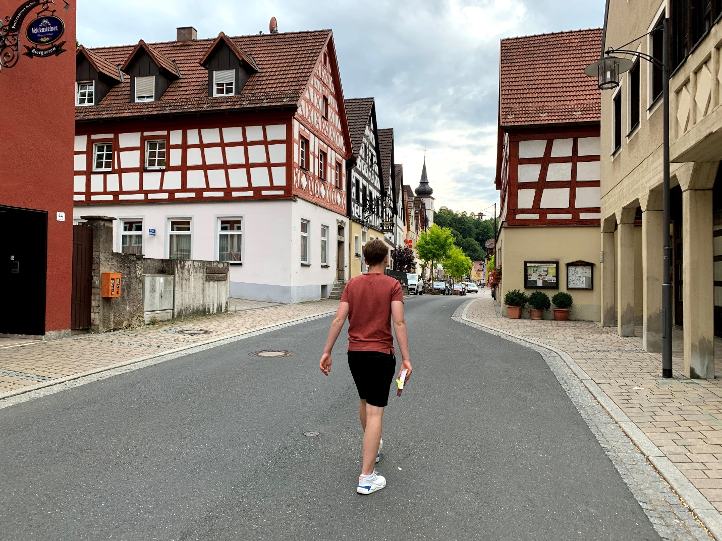

De laatste avond in Duitsland, hier gingen wij zoeken naar de laatste routes.

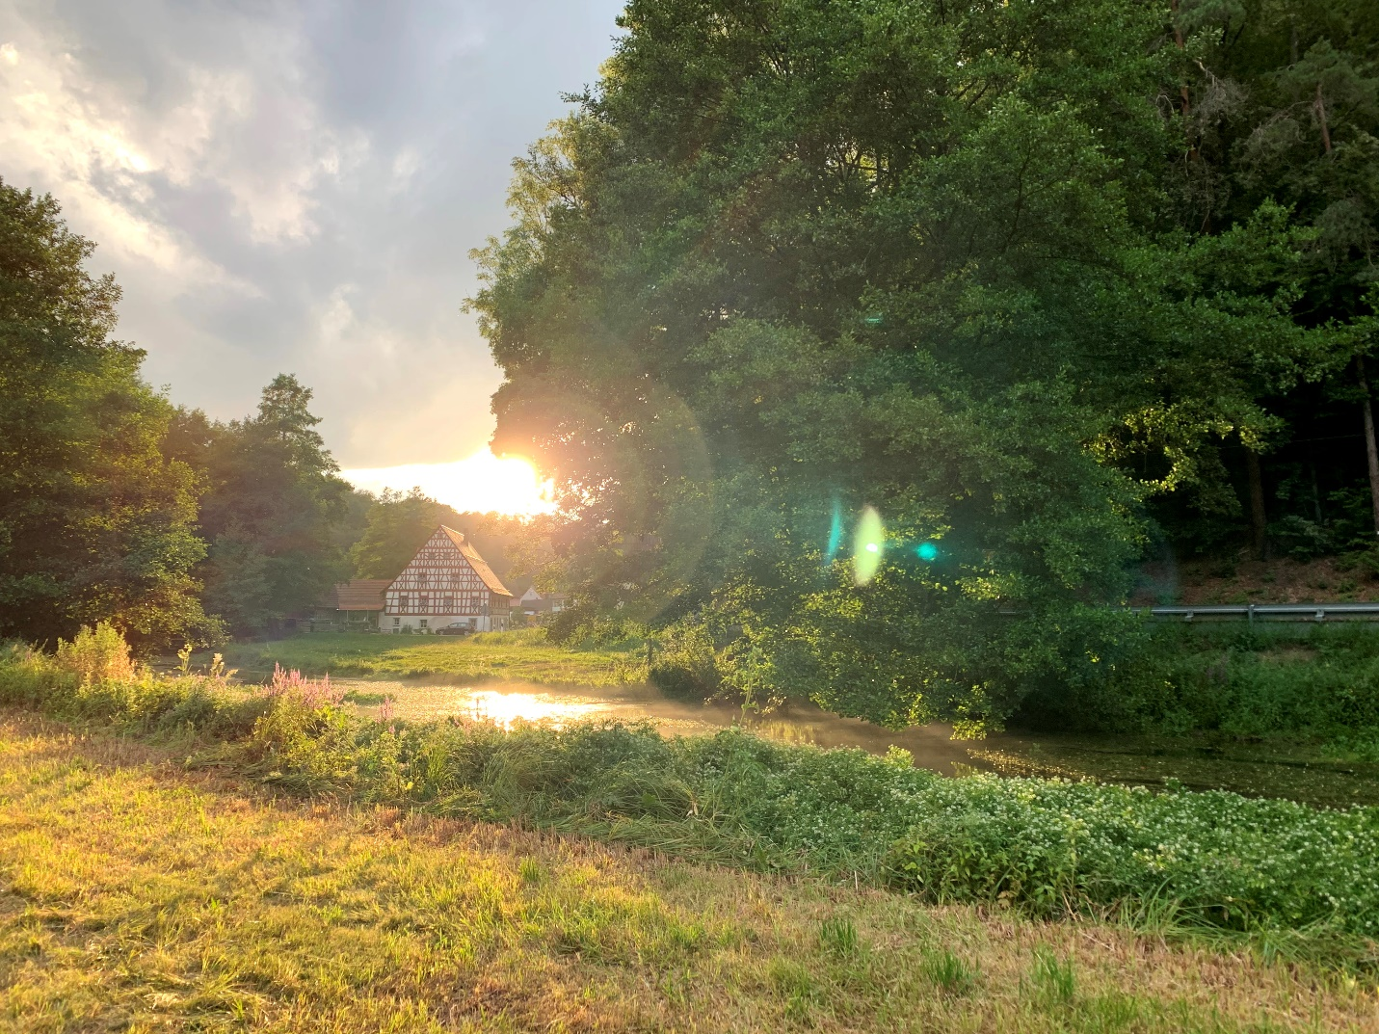

De laatste ochtend Duitsland op de camping, hier na gingen we een ochtend klimmen en daarna terug naar Nederland.